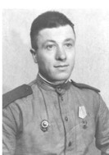

Кряков Петр Семёнович
Родился 07.11.1906 г. в с.Лаптев Лог, Угловского р-на. На фронт ушел ночью 22 июня 1941 года. Вернулся домой в июне 1946 года после разгрома японцев на Халхинголе, раненный и контуженный. Награждён орденом Красной Звезды и шестью медалями. Умер в ноябре 1974 года.

